PEDIDO DE PROVIDÊNCIAS Nº 1.233/2018
Operação tapa-buracos e manutenção da Rua Helmuth Ruckert, em frente à EMEF Adolfina Diefenthaeler, nº 111, Bairro São José.
Solicita-se, após os trâmites regimentais, que seja enviada cópia da presente proposição ao Poder Executivo, para que realize as seguintes providências.

Operação tapa-buracos e manutenção da Rua Helmuth Ruckert, em frente à EMEF Adolfina Diefenthaeler, nº 111, Bairro São José. Conforme fotos, o estado da rua está dificultando o trânsito, podendo gerar algum acidente. Cabe salientar que se trata de uma rua de grande tráfego em função da escola.

Novo Hamburgo, 26 de março de 2018.
Vereador Felipe Kuhn Braun
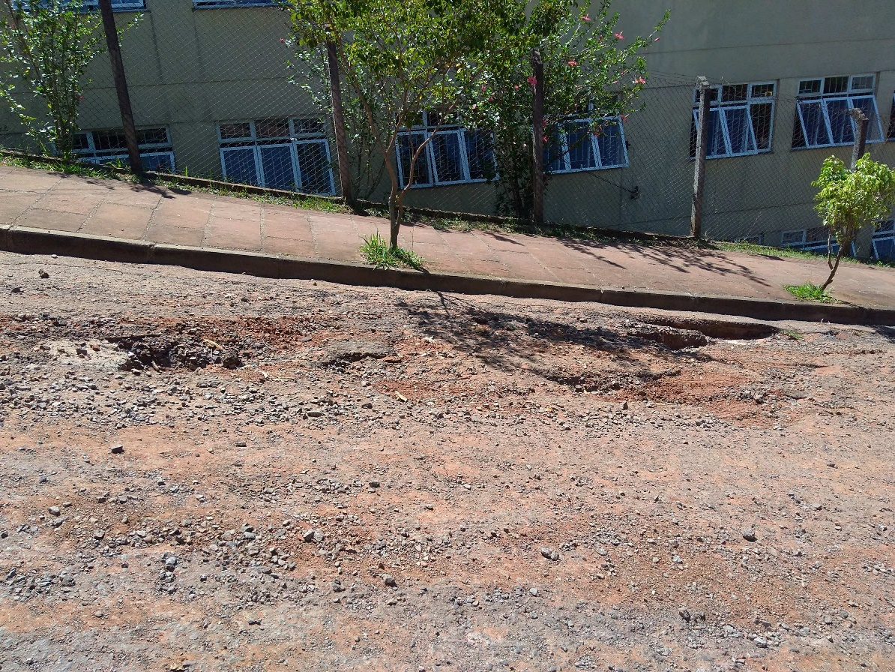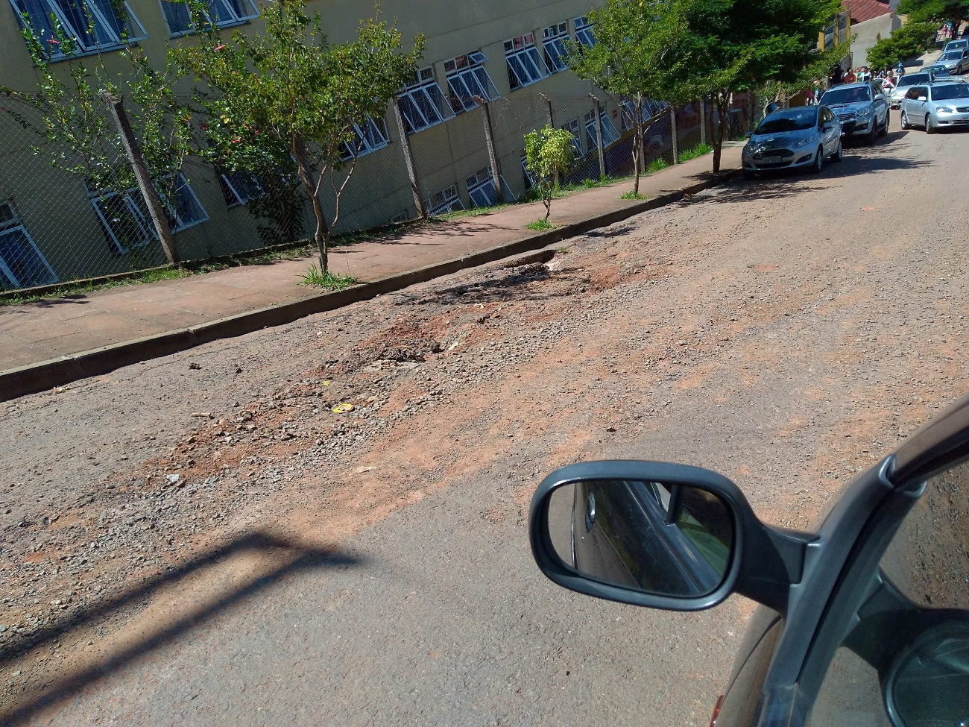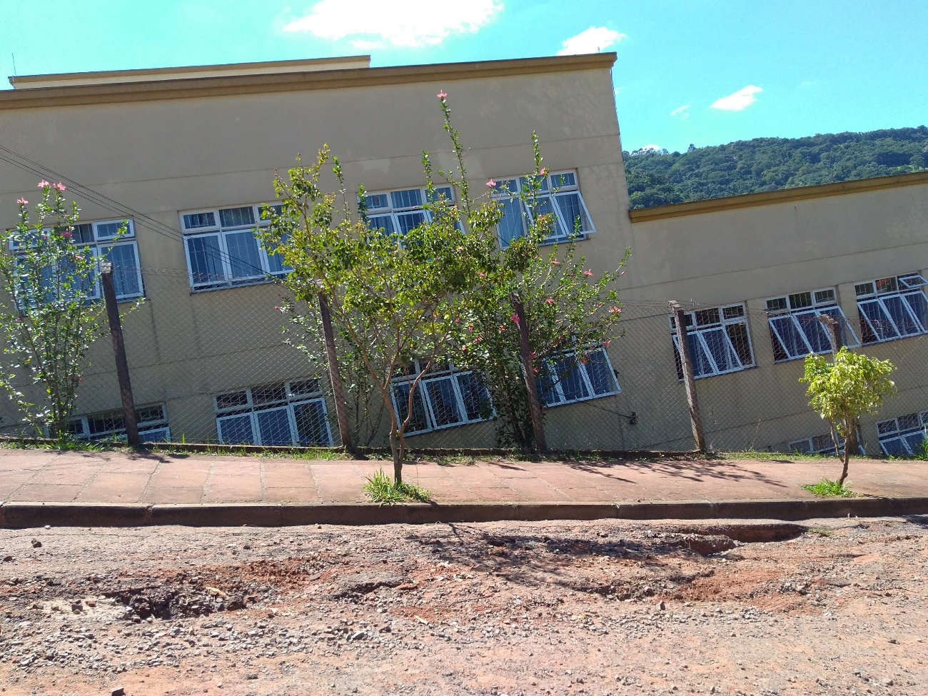

Obs.: Redação conforme original do autor.
/RRS

